

**DISEÑO Y DESPLIEGUE DE UN AULA TIC PARA LA INFANCIA EN HONDURAS**

**Nombre de los alumnos:** Sofía Lacal, Elena Ballesta y Marcos Torregrosa

Grupo 3

**Curso académico:** 1ºDAW

**Tutora/Tutor del proyecto:** Carmelo Escribano

**ÍNDICE**

**1. Introducción y contexto proyecto 3**

**2. Análisis de necesidades 3**

**3. Diseño de red (lógico y físico) 4**

**4. Subnetting y direccionamiento 4**

**5. Configuración de dispositivos 4**

**6. Modelo osi y correspondencia con proyecto 5**

6.1 Clasificación de las capas 5

6.2 Las 7 capas del Modelo OSI 5

**7. Seguridad y ciberseguridad 7**

**8. Mantenimiento y actualizaciones 7**

**9. Gestión del proyecto (repositorio, herramientas utilizadas) 7**

**10. Conclusiones 7**

**11. Anexos 7**

**12. Bibliografía 7**

# Introducción y contexto proyecto

Este proyecto surge de la colaboración entre nuestro equipo (Grupo 3) del ciclo formativo de Desarrollo de Aplicaciones Web (DAW) y una organización no gubernamental (ONG) comprometida con el desarrollo educativo en zonas rurales de Honduras. La ONG ha solicitado nuestra participación para diseñar un aula de formación digital destinada a niños y niñas de entre 4 y 12 años, en una escuela con recursos limitados tanto a nivel económico como tecnológico.

El objetivo principal del proyecto es dotar a esta escuela de una infraestructura tecnológica sólida, segura y sostenible que facilite la alfabetización digital de su alumnado. Para ello, aplicaremos nuestros conocimientos en redes, sistemas, ciberseguridad y metodologías de trabajo colaborativo. Para la elección de los materiales y equipos necesarios lo más importante es saber el límite de presupuesto, ya que se puede ajustar más en función de lo que el colegio pueda gastar.

Durante el desarrollo del proyecto trabajaremos con conceptos como el direccionamiento IP, la segmentación mediante VLANs, y el diseño de topologías de red con protocolos de switching y routing. También desarrollaremos la aplicación del modelo OSI, especificando qué elementos del proyecto corresponden a cada una de sus capas. La simulación de la red se realizará utilizando la herramienta Cisco Packet Tracer.

El trabajo se organizará de forma colaborativa mediante la metodología Scrum y la distribución de tareas semanales. Todo el código, la documentación y las simulaciones se publicarán en un repositorio de GitHub, siguiendo buenas prácticas de control de versiones y fomentando la transparencia y la cultura open source.

# Análisis de necesidades

Teniendo en cuenta que tenemos limitaciones económicas y que es una escuela, es más práctico hacer una red simple y ajustada a nuestro presupuesto.

Dispositivos necesarios:

- 1 Router

- 1 Switch

- 1 Access point

- 20 PCs

- 1 Servidor

- Cableado estructurado (directo y cruzado según la necesidad)

Red con VLANs y subredes:

Con esta opción cada VLAN puede tener su propia subred IP (para separar alumnos y profesores por ejemplo). Además ofrece más seguridad, de tal forma que el usuario de una VLAN no pueda acceder a otras, más control y organización.

# Diseño de red (lógico y físico)

# Subnetting y direccionamiento

# Configuración de dispositivos

# Modelo osi y correspondencia con proyecto

El Modelo OSI (Open Systems Interconnection) es un modelo de referencia desarrollado por la ISO en los años 80 para estandarizar las comunicaciones entre sistemas de redes informáticas. Su función es hacer de guía para que distintos dispositivos y tecnologías puedan comunicarse eficazmente, independientemente de su origen o fabricante.

El modelo divide el proceso de comunicación digital en **siete capas jerárquicas**, cada una tiene una función específica y se comunica con sus capas vecinas. Esto permite simplificar el diseño y diagnóstico de redes y garantiza que todos los sistemas “hablen el mismo idioma”.

## 6.1 Clasificación de las capas

* **Capas de medios (de la 1 a la 3):** son las físicas, responsables del envío real de datos.
* **Capas de host (de la 4 a la 7):** son las lógicas, responsables del tratamiento y la gestión de la comunicación.

## 6.2 Las 7 capas del Modelo OSI

* **Capa física (physical)**: encargada de la transmisión de bits (señales eléctricas, ópticas o radioeléctricas) Define conectores, voltajes, velocidades, etc. Los dispositivos principales de esta capa son: cables, hubs, repetidores y módems.
* **Capa de enlace de datos (data link)**: Controla el acceso al medio, la detección de errores y el flujo de datos. Agrupa los bits en tramas y gestiona la transmisión libre de errores entre los nodos conectados. Incluye las subcapas LLC y MAC. Los dispositivos principales de esta capa son: switches, bridges. Tiene protocolos como: Ethernet, Wi-Fi, Bluetooth, etc.
* **Capa de red (network)**: determina la ruta de envío mediante enrutamiento. Usa direcciones IP y gestiona el tráfico entre múltiples redes. Su principal dispositivo es el router. Puede aplicar los protocolos: IP, ICMP, ARP, OSPF y RIP.
* **Capa de transporte (transport)**: Asegura la entrega correcta y completa de los datos (mediante TCP/UDP, puertos), con control de errores y de flujo. Realiza multiplexación (facilita que haya varias aplicaciones en un sólo canal))
* **Capa de sesión (session)**: Establece, mantiene y cierra sesiones entre aplicaciones. Coordina el diálogo entre sistemas y permite la sincronización.
* **Capa de presentación (presentation)**: Traduce, codifica y cifra los datos para que sean entendibles por diferentes sistemas. Gestiona comprensión, formato de datos y cifrado.
* **Capa de aplicación (application)**: es el punto de contacto entre el usuario y la red. Define los protocolos (HTTP, SMTP, FTP, SNMP, etc) usados por aplicaciones como email, web o FTP.

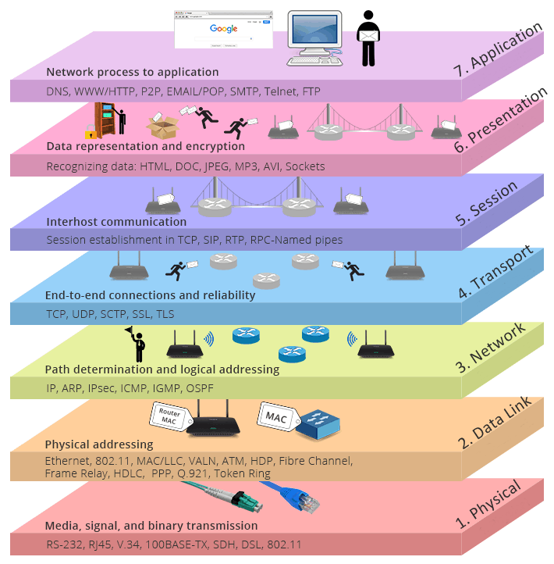

# Seguridad y ciberseguridad

# Mantenimiento y actualizaciones

# Gestión del proyecto (repositorio, herramientas utilizadas)

# Conclusiones

# Anexos

# Bibliografía

* Equipo editorial, Etecé. (2023, 19 noviembre). *Modelo OSI - Concepto, cómo funciona, para qué sirve y capas*. Concepto. <https://concepto.de/modelo-osi/>
* Walton, A. (2024, 11 diciembre). *▷ Qué es el Modelo OSI: Capas y Explicación » Redes*. CCNA Desde Cero. https://ccnadesdecero.es/que-es-modelo-osi/